Vergleichslösung KI-B4.1.3

Vergleichslösung: Klassifikation mit Entscheidungsbäumen (Variante a)
Das aus den Trainingsdaten gewonnene Modell lässt sich mithilfe der Testdaten testen. Im Folgenden findest du die eigentliche Beschriftung für die Äffchen in den Testdaten. Vergleiche die Auflösung mit deinen Beschriftungen und markiere, ob deine Vorhersage richtig oder falsch war.

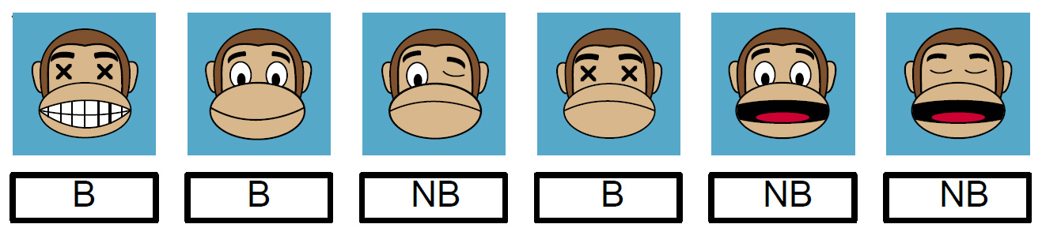

––––––––––––––––-––––––––––––––––-––––––––––––––––-––––––––––––––––-––––––––––––––––-––––––––––––––––––––

Vergleichslösung: Klassifikation mit Entscheidungsbäumen (Variante b)
Das aus den Trainingsdaten gewonnene Modell lässt sich mithilfe der Testdaten testen. Im Folgenden findest du die eigentliche Beschriftung für die Äffchen in den Testdaten.Vergleiche die Auflösung mit deinen Beschriftungen und markiere, ob deine Vorhersage richtig oder falsch war.

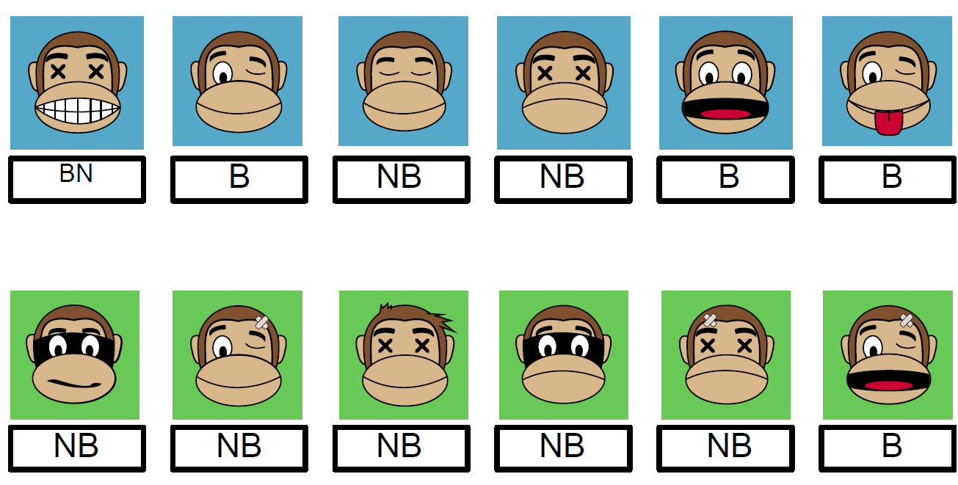
Eine Entwicklung in Kooperation von der Didaktik der Informatik der FU Berlin (computingeducation.de) und der Wissensfabrik – Unternehmen für Deutschland e.V.
Dieses Material stellt ein Derivat von AI Unplugged dar (CC-BY-NC, Seegerer & Lindner)



Modul KI-B4 – Von Daten und Bäumen zuletzt aktualisiert am 03.07.2023 Seite 1 von 1

